**REVISI ERP**

**MENU COACH :**

* 1. **Proses Register Coach**

**Register's Activity Diagram:**

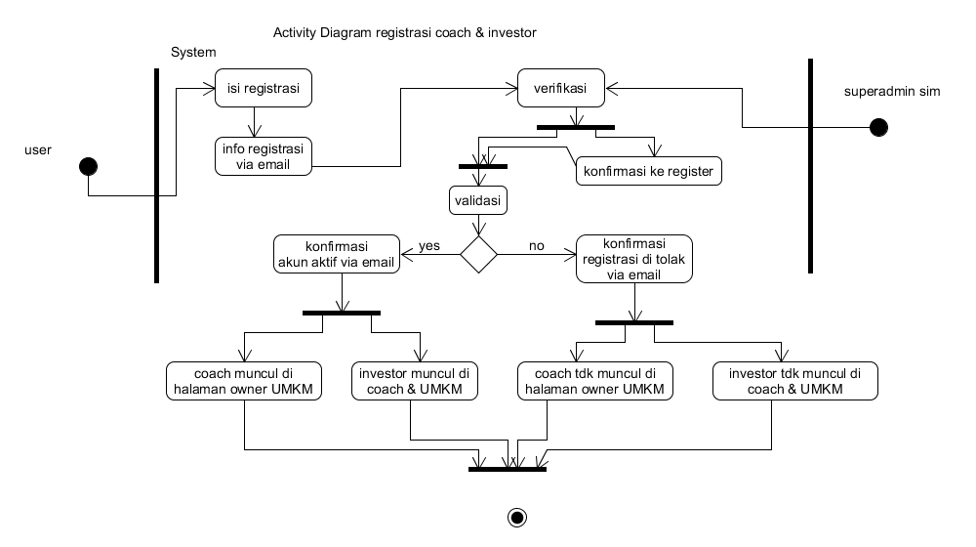

**Form Registrasi Coach:**



* 1. **Halaman coach**

**sama seperti halaman owner ukm**

**Menu sbb:**

**- Data Coach**

Berisi data profil Coach

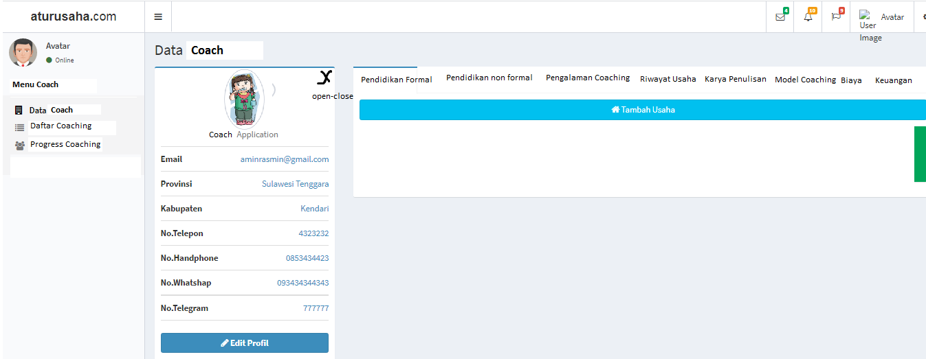

**- Tarif coaching**

**berisi**  daftar biaya coaching yg dikenakan kepada umkm:



**Tampilan sbb:**



**- Daftar coaching**

**Berisi** daftar UMKM yg telah melakukan registrasi coaching

coach mengupprove / reject dan alasannya.

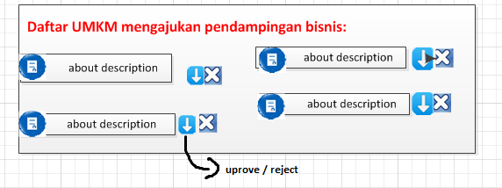

**Form Upprove / REject:**



**- Inisiasi Coaching**

**noted: tombol rencana solusi, edit berfungsi jika : c_reg_coaching.status_selesai = 0**

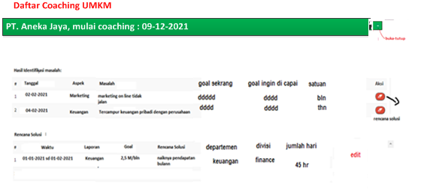

**- Proses Coaching**

**noted: tombol review berfungsi jika : c_reg_coaching.status_selesai = 0**

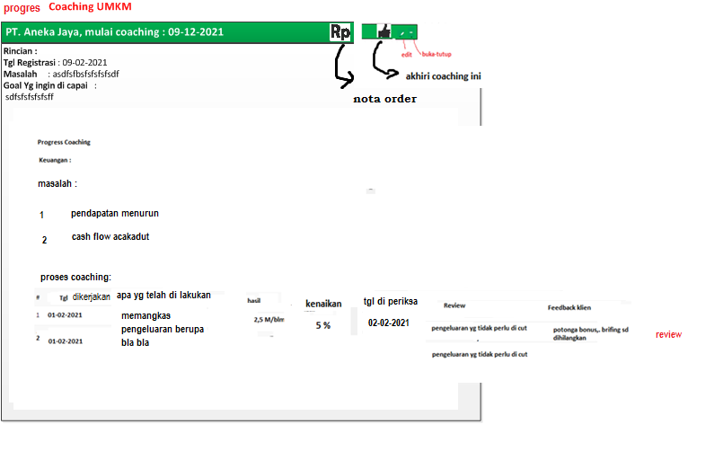

**Form Review sbb:**



**- Buat Tagihan Coaching / nota order**

**setelah analisa masalah dan rekomendasi solusi, coach membuat** nota tagihan order coaching sesuai dg daftar harga yg ada.



**Tampilan nota order:**



**- Rekomendasi ke investor**

**berisi** daftar UKM yg telah selesai coaching dan direkomendasikan melakukan pitching ke investor.

tampilkan p_reg_coaching.status_selesai=1

Tampilan sbb:



Link Rekomendasi sbb:



**Link detail**



**- Menu Laporan**

model layout menu laporan dan switch laporan antar UMKM yg akan di lihat oleh coach seperti pada tampilan laporan persediaan pd user: pemeriksa bpk di aplikasi persediaan.id.